Errores en el desarrollo

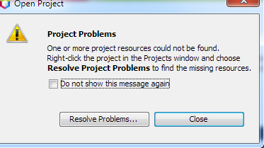 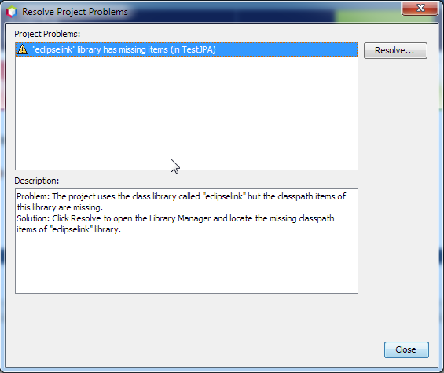

Problem: The project uses the class library called "eclipselink" but the classpath items of this library are missing.

Solution: Click Resolve to open the Library Manager and locate the missing classpath items of "eclipselink" library.

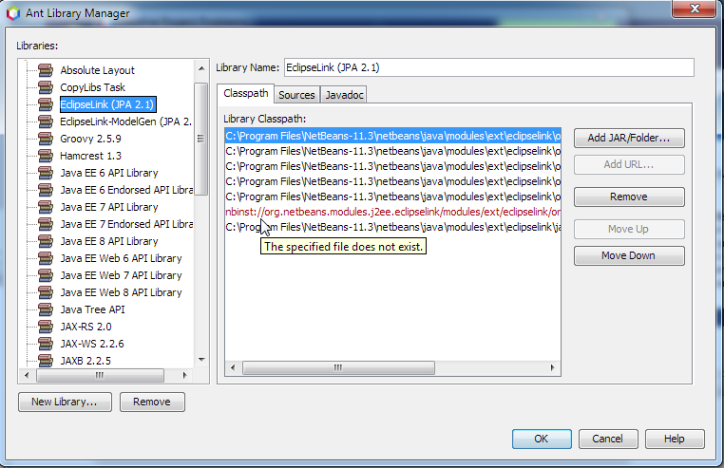

nbinst://org.netbeans.modules.j2ee.eclipselink/modules/ext/eclipselink/org.eclipse.persistence.moxy-2.5.2.jar

baje el .zip donde estaba el org.eclipse.persistence.moxy-2.5.2.jar de eclipselink y lo dipuse junto con los otros jar que de persistencia.

Error con el driver de MySQL (conector-J)

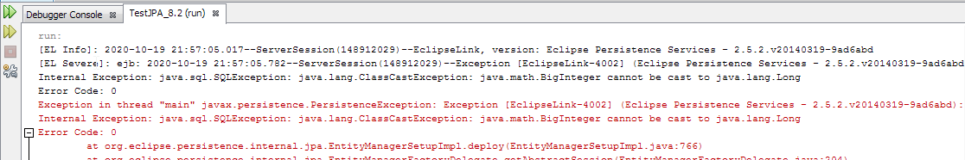

Exception [EclipseLink-4002] (Eclipse Persistence Services - 2.5.2.v20140319-9ad6abd): org.eclipse.persistence.exceptions.DatabaseException

Internal Exception: java.sql.SQLException: java.lang.ClassCastException: java.math.BigInteger cannot be cast to java.lang.Long

Error Code: 0

error del que no encontré información. Pero luego pude detectar que era debido a la librería seleccionada para el driver de conexión con MySQL dentro del la Librería seleccionada para tal fin

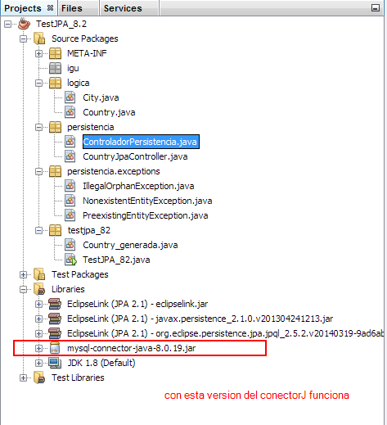

El erro se daba cuando utilizaba el connectorj

mysql-connector-java-5.1.23-bin.jar

probe con todsos estos otros y con ellos todo funciona OK

mysql-connector-java-5.1.45-bin.jar

mysql-connector-java-5.1.47-bin.jar

mysql-connector-java-5.1.49-bin.jar

mysql-connector-java-8.0.19.jar